

Communiqué de presse
Mai 2011


Les Volailles Fermières d’Auvergne annoncent l’arrivée de l’été avec deux grands jeux

Grâce aux Volailles Fermières d’Auvergne, dès cet été, les amateurs de cuisine vont pouvoir compléter leur panoplie ! En effet, dès le mois de juin, les Volailles Fermières d’Auvergne lancent sur leur site Internet deux grands jeux concours pour l’arrivée des beaux jours!

Top départ pour un quizz culinaire !

Du 1er juin au 31 juillet, quelques clics sur le site Internet des Volailles Fermières d’Auvergne www.volailles-auvergne.com suffisent aux internautes pour participer au quizz culinaire.

Après avoir complété le bulletin de participation et répondu correctement à 3 questions, les participants n’ont plus qu’à croiser les doigts pour que le numéro qui leur a été attribué soit retenu. Un tirage au sort informatique désignera les heureux gagnants au début du mois d’août.

Pour augmenter leur chance de gagner, les internautes peuvent renouveler leur participation dans la limite d’une fois par jour et parrainer des amis en les invitant à jouer.

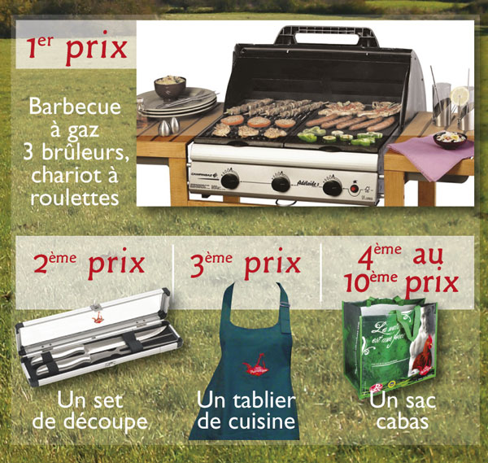
Avis aux amateurs !

1er prix : Un barbecue à gaz 3 bruleurs d’une valeur de 230€ pour profiter en famille ou entre amis d’une cuisine saine, savoureuse et rapide, idéale pour l’été.

2ème prix : Un set de découpe qui facilitera la préparation de tous les mets.

3ème prix : Un tablier de cuisine SYVOFA pour « une touche » de professionnalisme.

4ème au 10ème prix : Un sac cabas SYVOFA pratique et réutilisable pour des courses respectueuses de l’environnement.

Place à la créativité avec un concours de recettes!

Dès cet été, après s’être inscrits sur le site Internet des Volailles Fermières d’Auvergne www.volailles-auvergne.com, les passionnés de cuisine pourront tester leurs créations culinaires en proposant leurs meilleures recettes de Volailles Fermières d’Auvergne. Une fois validées par les membres du SYVOFA (Syndicat des Volailles Fermières d’Auvergne), elles seront soumises au vote de ces derniers (sur la base de la qualité rédactionnelle des recettes) ainsi qu’à celui des internautes. Tous les trois mois environ, les recettes les mieux notées permettront à leurs initiateurs de recevoir un lot.

Avis aux amateurs !

1er prix :
Un atelier des saveurs au Lycée des Métiers de la restauration de Chamalières (63) pour deux personnes d’une valeur de 120€.

2ème prix :
Un set de découpe qui facilitera la préparation de tous les mets.

3ème prix :
Un tablier de cuisine SYVOFA pour « une touche » de professionnalisme.

(Ces lots sont valables pour la première session du jeu courant de juin à mi-septembre)

A propos des Volailles Fermières d’Auvergne

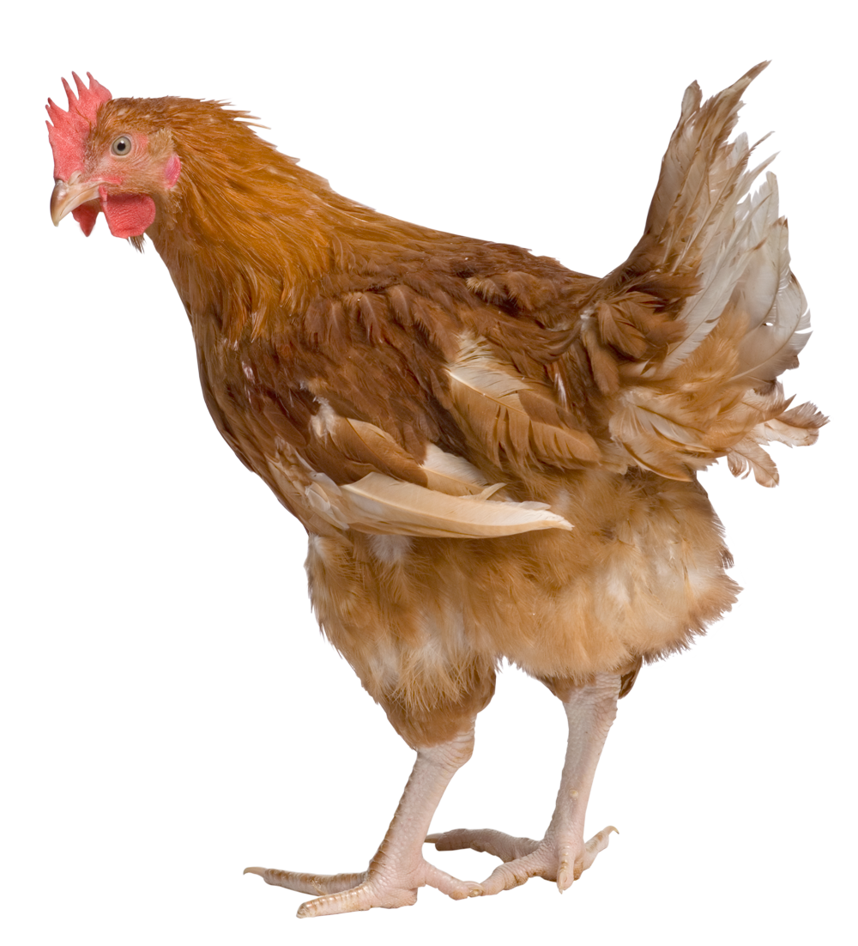
Véritable fleuron de notre région, les Volailles Fermières d’Auvergne sont composées de pintades fermières, poulets fermiers, chapons fermiers, poulardes fermières et dindes fermières.
Elevées dans de grands espaces et préparées avec soin par des hommes de métier, les Volailles Fermières d’Auvergne ont vu leur qualité récompensée par l’apposition d’un signe officiel : le Label Rouge. Leur traçabilité sans faille et leur lien au terroir leur octroient également un autre signe officiel de qualité : l’IGP ou Indication Géographique Protégée.

www.volailles-auvergne.com

Contact presse :
Contact SYVOFA :
Patricia NIFLE
Tél. : 04 70 97 64 42
info@syvofa.com
Sophie Benoit Communication
Maxence DUVAUT
Tél. : 04 73 38 41 04

maxence@sbc-groupe.com

Règlements des jeux concours disponibles sur le site internet www.volailles-auvergne.com

